Esondazione Seveso, Biscardini:
"Riaprire il naviglio Martesana"
Il consigliere comunale del Psi torna a proporre la riapertura della Martesana in Melchiorre Gioia e spiega: "Occorre separarla dal Seveso”

Redazione MilanoToday - 8 luglio 2014

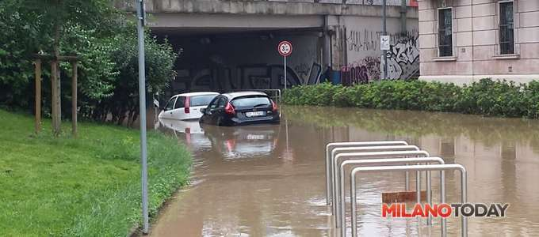
Allagamento in zona Carbonari (foto S. Piscina)
Nella giornata dell'ennesima esondazione del fiume Seveso, che ha paralizzato non solo i quartieri di Niguarda, Bicocca e Ca' Granda ma anche l'Isola, si torna a parlare anche della possibilità di riaprire il Naviglio Martesana in via Melchiorre Gioia. Secondo Roberto Biscardini, consigliere comunale socialista e architetto, "è una soluzione funzionale all'equilibrio idraulico di Milano e alla sistemazione definitiva dei problemi del Seveso".
"Un corretto equilibrio idraulico - scrive Biscardini in una nota - lo si ottiene separando le acque del Seveso da quelle della Martesana che oggi corrono impropriamente insieme sotto via Melchiorre Gioia, da via Carissimi ai Bastioni di Porta Nuova. Le continue esondazioni del Seveso non possono avere una risposta puntuale, ma devono avere una risposta organica, strategica e definitiva. Mi auguro che la giunta Pisapia possa essere ricordata per il coraggio di aver risolto l'annoso problema del Seveso. Le risorse vanno trovate e la vendita delle quote di A2A può essere la soluzione di questi problemi".

